“江南嘉捷杯”2025年苏州工业园区中小学足球比赛报名表
学校名称： 组别：
 | 姓名 |  | 手机号 |  |  | 运动员服装（颜色） |  |  |  | 守门员服装（颜色）
领队 |  |  |  |  |  | 上衣 | 短裤 |  | 长袜 | 上衣 |  | 短裤 | 长袜
教练 |  |  |  |  | A
教练 |  |  |  |  | B
随队裁判 |  |  |  |  | ————————————————————
姓名：例 |  | 姓名： |  | 姓名： |  |  |  | 姓名: |  |  | 姓名:
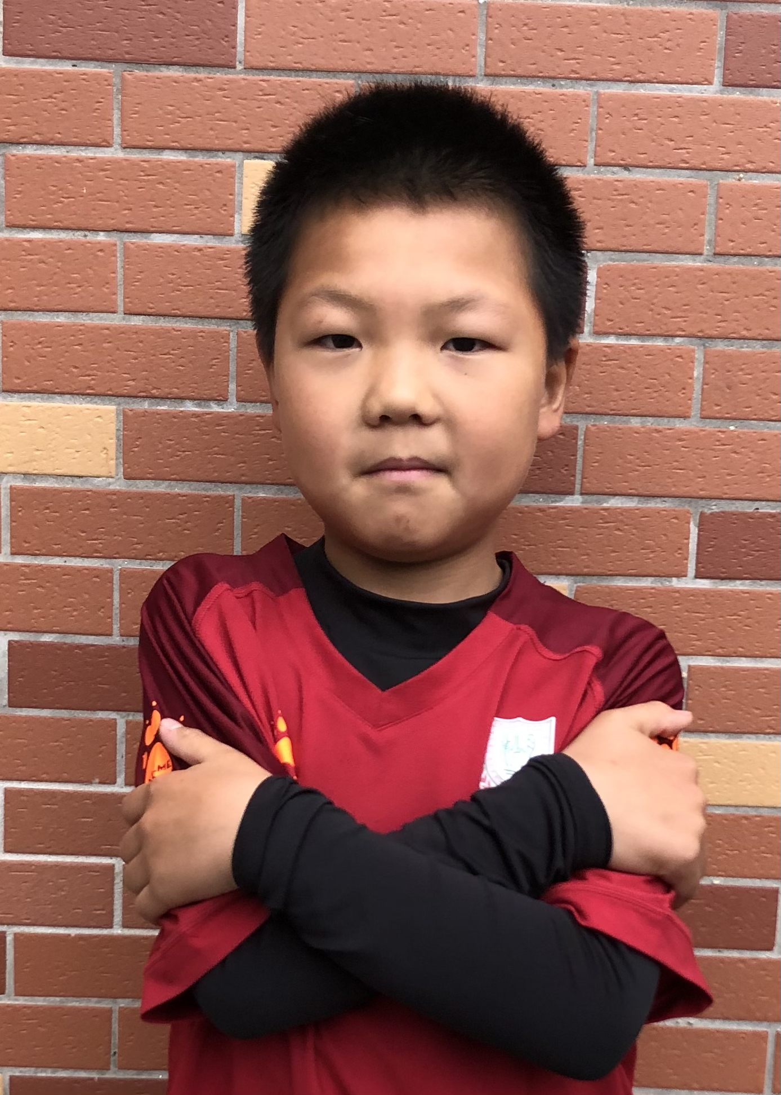
生日: 2011/06/11 |  | 生日: |  | 生日: |  |  |  | 生日: |  |  | 生日:
比赛号码（11） |  | 比赛号码（） |  | 比赛号码（） |  |  |  | 比赛号码（） |  |  | 比赛号码（）
身份证号  320503------ 0016 |  | 身份证号 |  | 身份证号 |  |  |  | 身份证号 |  |  | 身份证号
姓名： |  | 姓名: |  | 姓名: |  |  |  | 姓名: |  |  | 姓名:
生日: |  | 生日: |  | 生日: |  |  |  | 生日: |  |  | 生日:
比赛号码（） |  | 比赛号码（） |  | 比赛号码（） |  |  |  | 比赛号码（） |  |  | 比赛号码（）
身份证号 |  | 身份证号 |  | 身份证号 |  |  |  | 身份证号 |  |  | 身份证号

学校名称：苏州工业园区东沙湖小学
姓名： | 姓名： | 姓名： | 姓名: | 姓名:
生日: | 生日: | 生日: | 生日: | 生日:
比赛号码（） | 比赛号码（） | 比赛号码（） | 比赛号码（） | 比赛号码( ）
身份证号 | 身份证号 | 身份证号 | 身份证号 | 身份证号
以上报名运动员身体健康，适合进行足球竞赛活动。 |  | 以上报名人员全部报名参加了校园足球比赛，并办理了校园足球险或意外伤害保险。
所属学校盖章
注：运动员照片必须是“大头照”，人脸必须清晰可辨。

